
中心科学实验III课程
实 验 报 告
实验题目：质谱仪的搭建、调试及应用

专 业：化学
姓 名：
指导教师：
组 别：
学 号：
实验日期：2025.9.19

1 实验目的
1. 学习飞行时间质量分析器(TOF)、电子轰击离子源(EI)的基本原理。
2.了解电子轰击-飞行时间质谱仪的基本结构及其搭建方法
3.掌握电子轰击-飞行时间质谱仪的参数调试方法。
4.掌握质谱图的解析方法。

2 实验原理
质谱仪是用于检测不同质荷比离子的相对强度的分析仪器。通过质谱仪的分析检测可以得到离子的分子量，若检测得到的离子是待测化合物的分子离子峰，就能够得到化合物的分子量。
此外，质谱分析除了得到待测化合物的分子离子峰外，还能得到化合物的相关碎片峰，解析谱图中的碎片峰可以推测出待测化合物的分子结构及元素组成信息。因此，质谱仪是定性分析未知化合物的化学及结构组成的强有力的分析仪器。
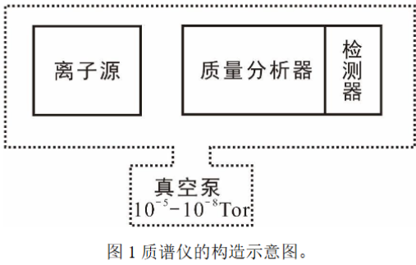
如图1所示，质谱仪一般由离子源、质量分析器、检测器和真空系统组成。
真空泵:对质谱仪进行抽气，使得质谱仪处于真空状态。常见的真空有隔膜泵、油泵和涡轮分子泵。
离子源:通过加热由钨或者铼组成的金属灯丝电子从发热的灯丝表面逃逸出来后在电场的作用下朝阳极方向加速运动形成高能的电子。在电离室中，样品分子与高能电子碰撞，高能电子将能量转移到中性样品分子上，激发样品分子的电子并将其逐出，形成分子离子${[M]}^{.+}$。自由基离子(${[M]}^{.+}$)通过以下断裂途径形成稳定的离子:
${[M]}^{.+}$→${[M-N]}^{.+}$+N
质量分析器:利用电场或者磁场，将离子源电离产生的不同质量的离子按质荷比(m/z)分离。离子经过脉冲电场加速所获得的动能为:
$\frac{1}{2}mv^{2}=E_{k}=zeV$ (z为离子所带的电荷数，e为元电荷，V为加速脉冲电压)
化简得：$\frac{m}{z}=2eV\frac{{∆t}^{2}}{{∆x}^{2}}$($∆t$为离子的飞行时间，$∆x$为飞行管的长度)
检测器:采集和放大质量分析器中分离开的离子的信号。
为了使离子能够安全的通过飞行时间质量分析器的无场区最终到达检测器，离子在飞行管里自由飞行时不能与其他气体分子发生碰撞，因此质谱仪器需要在一定的真空环境下运行。
平均自由程：在一定的条件下，一个气体分子在连续两次碰撞之间可能通过的各段自由运动路程的平均值，称为分子的平均自由程，用符号$λ$表示，单位为米。若分子有效半径为d，气体压强为 p，则分子的平均自由程为：$λ=\frac{k_{B}T}{\sqrt{2}πd^{2}p}$
因此，对于飞行管距离为43 cm，仪器的真空度需要低于1.16x104Torr，离子才能安全的飞达检测器。

3 仪器和试剂
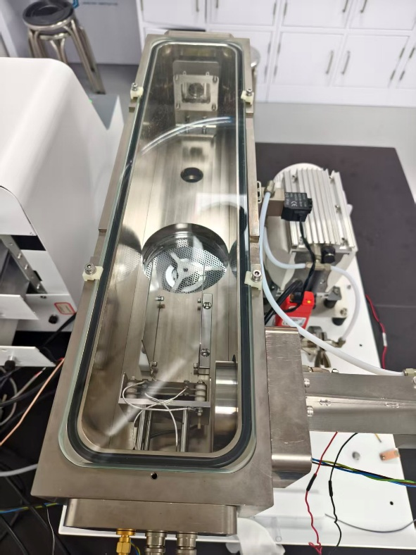
仪器:电子轰击-飞行时间质谱仪(自组装搭建)，样品瓶。
试剂:乙醇、甲醇、乙酸乙酯、二氯甲烷、环已烷等。

4 仪器条件、实验操作步骤和注意事项
1、检查连接线是否都已经正确连接，并开启电脑与电源控制箱;
2、打开隔膜泵，等待真空降至 10 mbar 以下;
3、开启分子泵;等到真空降至$1.0×{10}^{-5}$ mbar 以下;
4、开启 MCP 供电、脉冲供电、EI供电:
5、打开 EXS800 采集软件，采集谱图数据，观察软件的谱图信号
6、调节脉冲1高压，脉冲 2高压，发射电流，电离能电压，电离室，推斥极，偏转电极的电压参数，直至软件稳定出现分辨较好的峰型;
7、拧松样品管上的螺母并取下，用注射器取 50$μL$ 的样品(如乙醇)，装入样品管中，重新装上后并拧紧螺母。
8、打开进样开关，挥发进入一些乙醇样品，观察谱图的变化;
图 2 电子轰击-飞行时间质谱仪（自组装搭建）
9、装入未知样品，打开进样开关，挥发进入一些未知样，观测谱图的变化，根据谱图的信息推断未知样品为何种化合物。
10、结束，记录下调节的电压参数，依次关闭 MCP 供电、脉冲供电、EI供电，然后关闭分子泵，等待分子泵的转速降至0，然后关闭隔膜泵以及电脑与电源控制箱。

5结果与讨论

5.1内容

对样品1的分析：
如图 3 所示，在27附近出现了一高峰，推测为此时混入了没有被完全差减去的较多氮气。排除此项后，差减谱在31左右有一高峰，猜测为甲醇。与数据库中的甲醇对比基本相符。

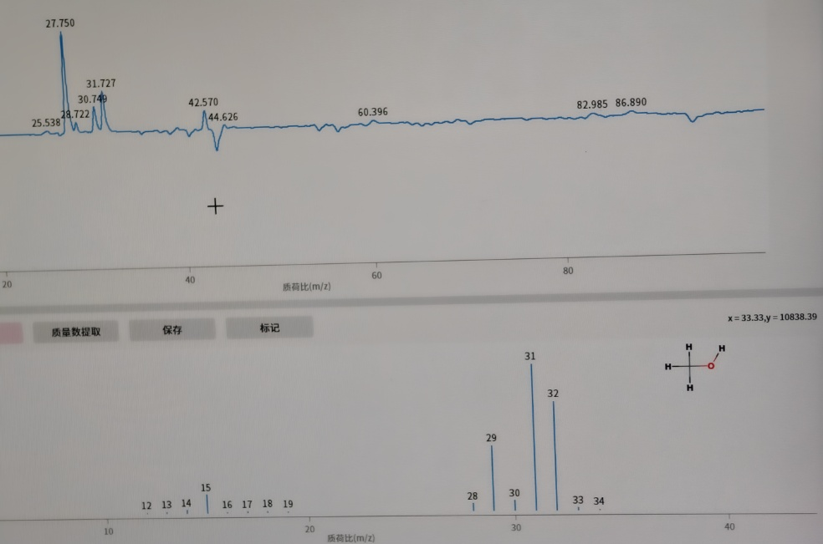

图 3 样品 1 差减谱

对样品2的分析：
如图 4 所示，观察最大质量，猜测为二氯甲烷。在87:89=3:1，49:51=3:1，与氯35和氯37在自然条件下的比例相同。图中较大分子量位置出现偏差，应为校准时使用的是水、氧气、氮气，都为分子量较小的物质进行校正，在大分子量处会出现偏差，也可能是多次实验后电压的微小波动导致的。对比二氯甲烷的检索图也是相符的。
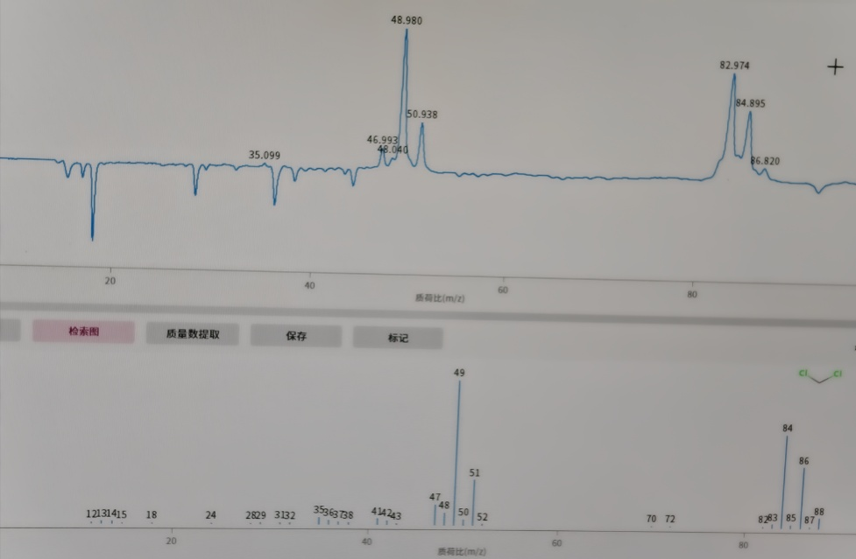

图 4 样品 2 差减谱

对样品3的分析：
如图5所示，观察到最大质量46，31处有CH₂OH⁺的特征峰，45处有乙氧基正离子的特征峰，判断样品3为乙醇。与检索图基本符合。

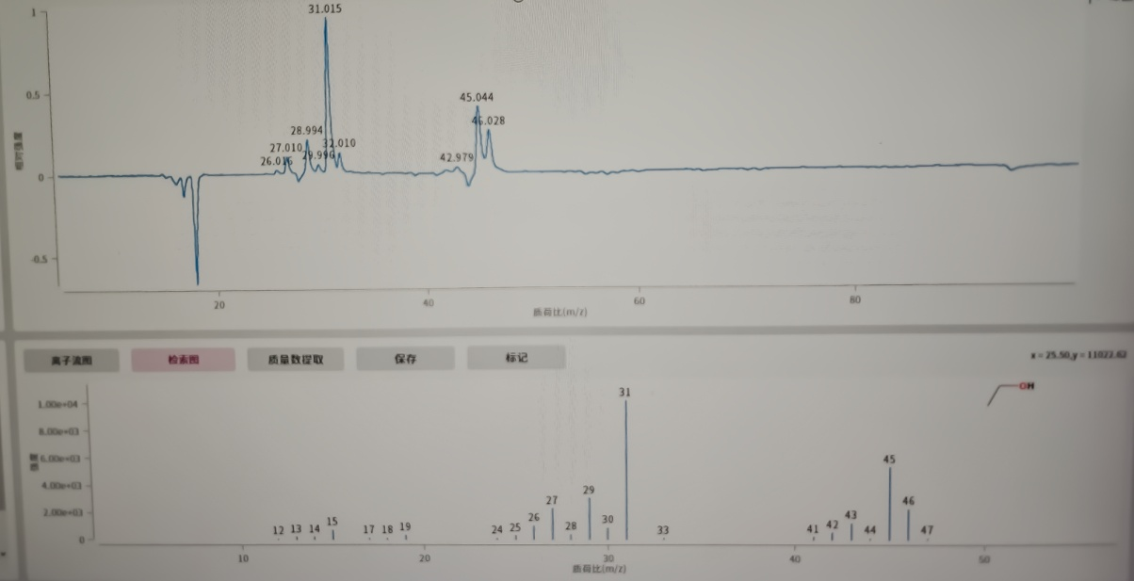

图 5 样品 3 差减谱

对样品4的分析：
如图6所示，图中有32、41、56、70、84的特征峰，质量差与亚甲基基本符合，很可能是具有数个碳的烃类，再考虑最大质量84，推测分子式为C₆H₁₂。有几个特征峰的位置相差1左右，可能是电压波动导致的偏差。经过对比可知样品 4 为环己烷。

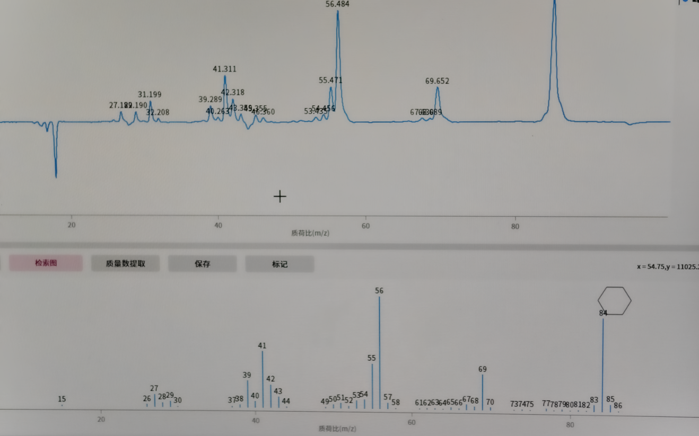

图 6 样品 4 差减谱

对样品5的分析：
如图7所示，观察差减谱，43处有明显的特征峰，可能是乙酰基正离子；有较低的特征峰45，可能是乙氧基正离子。考虑最大质量，判断样品为乙酸乙酯。对比检索图，基本符合。

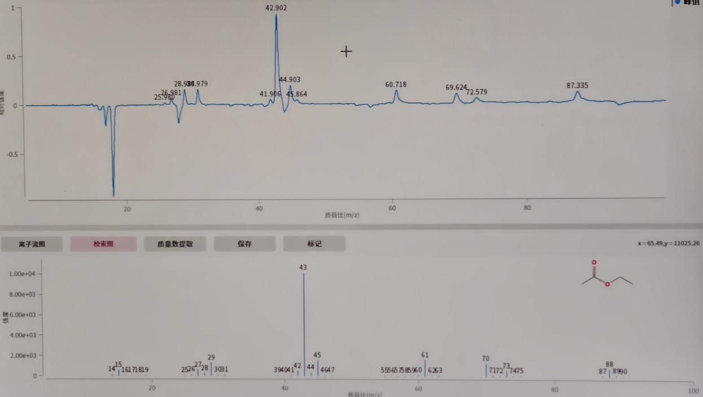

图 7 样品 5 差减谱

6 思考题解答
6.1 质谱能否用于定量分析，为什么?
质谱可以用于定量分析。其基本原理是：在严格控制的实验条件下，样品中待测物质的浓度（或含量）与其在质谱图上产生的特定离子信号强度（通常是峰高或峰面积）成正比关系。
通过测量待测物产生的信号强度，并与已知浓度的标准品（内标或外标）的信号强度进行比较，就可以计算出样品中待测物的含量。同位素稀释法是质谱定量中最精准的方法之一。
6.2 请计算离子获取的动能。
$E_{k}=zeV$ (z为离子所带的电荷数，e为元电荷，V为加速脉冲电压)
6.3 仪器的分辨主要取决于哪些因素，如何提高分辨率。
主要影响因素： (1) 质量分析器的类型：这是最根本的因素。不同类型的分析器（如四极杆、飞行时间、磁分析器、轨道阱、傅里叶变换离子回旋共振等）具有截然不同的理论分辨率上限。 (2) 离子的初始能量分布：从离子源产生的离子具有一定的初始动能和空间分布，这种不均一性会导致谱峰展宽，降低分辨率。 (3) 分析器参数与几何构造：例如，在飞行时间（TOF）分析器中，飞行管的长度越长，分辨率越高。在磁分析器中，磁场强度和扇形半径会影响分辨率。 (4) 真空度：仪器内部的真空度越高，离子与残留气体分子碰撞的几率就越小，能量和方向的改变就越少，从而可以获得更窄的峰形和更高的分辨率。 (5) 电/磁场的稳定性：分析器中电场和磁场的任何微小波动都会影响离子的飞行轨迹，导致分辨率下降。
提高分辨率的方法： (1) 选用高分辨质量分析器：例如，使用轨道阱（Orbitrap）或傅里叶变换离子回旋共振（FT-ICR）质谱代替四极杆质谱。 (2) 采用双聚焦技术：在磁质谱中，通过组合磁场和电场，可以同时对离子的动能和方向进行聚焦，从而大幅提高分辨率。 (3) 使用反射式飞行时间分析器（Reflectron TOF）：在TOF质谱中加入一个“离子反射镜”，可以补偿具有相同质荷比但初始动能不同的离子的飞行时间差异，显著提高分辨率。 (4) 提高真空度：改进真空系统，减少离子碰撞。 (5) 优化离子源：采用“冷”离子化技术（如电喷雾电离 ESI）可以使离子的初始能量分布更窄。
6.4 偏转电压与哪些参数相关，关系如何。
6.5 请分析所获取谱图的每一个峰信息。
所获取谱图分析与结果与讨论相同。
6.6 如何提高仪器的灵敏度。
(1) 提高离子化效率：优化离子源的参数（如温度、电压、气流等），选择最适合待测物的离子化方式（如ESI、APCI、MALDI等），使更多的中性分子转化为离子。 (2) 提高离子传输效率：优化从离子源到质量分析器，再到检测器整个路径上的离子光学系统（透镜电压等），减少离子在传输过程中的损失。 (3) 选择合适的质量分析器扫描模式： 选择离子监测（SIM/SIR）：相比于全扫描（Full Scan），SIM模式只监测几个特定质荷比的离子，这使得分析器在每个目标离子上停留的时间大大增加，从而显著增强信号强度，灵敏度可提高10-1000倍。
6.7 质谱仪运行为什么需要在真空条件下，请计算飞行距离为1m的TOF质量分析器所需的真空度?
$$λ=\frac{k_{B}T}{\sqrt{2}πd^{2}p}$$
因此，对于飞行管距离为43 cm，仪器的真空度需要低于1.16x104 Torr，离子才能安全的飞达检测器。
6.8 对该门实验课的体会和建议。
体会：掌握了质谱仪的操作方法和数据分析方法。同时通过该门实验课可以理解质谱仪的工作原理，以及在组装的过程中可以了解各种电子元器件，进而理解其他常见电器乃至PC等复杂电器的组成原理。

7 附录
实验中记录的图片已插入结果与讨论部分。

